注意力摸底测试
下面编排了100个数字，请你在这些数字中按顺序找出15个数字来，例如2~16，或61~75等。记录你找到这15个连续数字所花的时间。
测试题
12 33 40 97 94 57 22 19 49 60 27 98 79 8 70 13 61
6 80 99 5 41 95 14 76 81 59 48 93 28 20 96 34 62
50 3 68 16 78 39 86 7 42 11 82 85 38 87 24 47 63
32 77 51 71 21 52 4 9 69 35 58 18 43 26 75 30 67
46 88 17 46 53 1 72 15 54 10 37 23 83 73 84 90 44
89 66 91 74 92 25 36 55 65 31 0 45 29 56 2

这个小测试测试你在集中注意力时的记忆程度。如果你在30~40秒内就找到了顺序的15个数字，那你在集中注意力时的记忆程度就属于“优等”了，大约只有5%的人有这样的能力；如果你用了40~90秒钟，那就只能算“一般”；如果你在2~3分钟才找到，那你就应该是个注意力不集中的人了。
一般注意力测试
测试目标 | 一般注意力

测试对象： 测试日期：
测试说明
请对下列各题作出最适合你的选择。
测试题
1.上课时你能集中注意力吗？ （ ）
A.多数时间能 B.一半时间能 C.少数时间能
2.你是否有想不起东西放在哪里了，只好在家里到处乱找的事？ （ ）
A.基本上没有 B.有时有 C.经常有
3.你翻开作业本，才想起刚刚老师布置作业时没注意听，不知道要做哪些题目吗？ （ ）
A.几乎没有 B.偶尔 C.经常有
4.你想问题时间一长就感到脑子昏沉沉吗？ （ ）
A.不是 B.说不清 C.是的
5.你一边考试，一边想着与考卷内容无关的事吗？ （ ）
A.很少这样 B.有时这样 C.经常这样
6.你是否常陷入“丈二和尚摸不着头脑”的境地？ （ ）
A.不 B.说不清 C.是
7.当你想问题时，别人叫你，你常常没听清吗？ （ ）
A.不 B.说不清 C.是
8.刚开始上课的头几分钟，你脑子里还在想刚才课间的一些事情吗？
（ ）
A.很少这样 B.有时这样 C.经常这样
9.在家里做作业时，你会不由自主地去听父母之间的交谈吗？ （ ）
A.很少这样 B.有时这样 C.经常这样
10.你做起事来是否十分专心，直至做完？ （ ）
A.经常这样 B.有时这样 C.很少这样
11.你是否心不在焉，别人给你讲一件事，而你根本没听清？ （ ）
A.很少这样 B.有时这样 C.经常这样
12.与人下棋（或打牌），当别人提醒你时，你才发觉该你下（或出）了吗？
（ ）
A.很少这样 B.有时这样 C.经常这样
13.你晚上做家庭作业时，会因各种事情中断吗？ （ ）
A.很少这样 B.有时这样 C.经常这样
14.你一边做作业，一边听音乐，使作业效率非常低吗？ （ ）
A.不 B.说不清 C.是
15.有人说你做事只有三分钟热度吗？ （ ）
A.不 B.不知道 C.是
16.你是否感到如果自己认真作课堂笔记，老师讲的话就不能听全？
（ ）
A.不 B.不知道 C.是
17.看了一场激动人心的体育比赛后，你是否会长时间无法静下心来做作业？ （ ）
A.不 B.有时 C.是
18.上课时你常不知不觉地想一些与课堂内容毫无关系的事吗？ （ ）
A.不 B.有时 C.是
19.当要交作业时，你才想起还有一些作业没有做吗？ （ ）
A.很少如此 B.有时如此 C.经常如此
20.你觉得自己很难做到整节课思想不开小差吗？ （ ）
A.不 B.有时 C.是
21.在自己的房间里你一边做作业，一边翻翻杂志、啃啃瓜子、哼哼歌曲或想一些与作业无关的事吗？ （ ）
A.很少如此 B.有时如此 C.经常如此
22.母亲嘱咐你休息天帮她做几件事情，你是否会忘掉其中一两件事？
（ ）
A.很少如此 B.有时如此 C.经常如此
23.如果你在课间与一个同学发生了争执，在接着开始的整节课里你都会想着此事吗？ （ ）
A.不 B.说不清 C.是
24.构思作文时，你想着想着就想其他的事了吗？ （ ）
A.很少如此 B.有时如此 C.经常如此
25.当你躺在床上睡觉时，是否还要想些不可能想清的问题，以致久久不能入睡？ （ ）
A.很少如此 B.有时如此 C.经常如此
26.听到隔壁房间传来的优美歌声，你是否会不由自主地停止看书读外语，而跟着哼哼？ （ ）
A.很少如此 B.有时如此 C.经常如此
27.上课前你刚刚知道你的测试成绩不理想，这是否会影响你集中注意力听新课？ （ ）
A.基本不影响 B.影响半节课 C.影响整节课
28.当你为准备考试而复习时，你的注意力不会被窗外嘈杂的声音所分散吗？ （ ）
A.通常 B.有时 C.很少
29.当你力图弄清某个复杂问题时，你能在很长一段时间里收集有关的证据吗？ （ ）
A.通常 B.有时 C.很少
30.当你被大部头书里的内容吸引时，你能连续几个小时专心于阅读吗？
（ ）
A.通常 B.有时如此 C.很少
评分标准：
每题答A记2分，答B题记1分，答C题记0分。各题相加，统计总分
诊断结果
0—19分：你的注意品质不佳。不知是否与你不加控制、自由驰骋的幻想有关，总之你常常心不在焉。你得改变你的注意习惯。
20—40分：你的注意品质一般。对你来说，在改善注意力方面有很多潜力可挖。
41—60分：你的注意品质发展状况良好。

自我评价

一 集中注意力(附训练)

高度集中注意力，是高效记忆背诵的基础，这是因为阅读的过程是一个思维活动的过程，如果注意力不集中，就很难运用高效阅读的方法与技巧。因此培养训练自己高度集中注意力的能力，就显得十分重要。
保持注意力集中的程度是高效阅读的基础。因为速读是快速而有效的阅读，如果学习时能保持思想高度集中，那对你所阅读过的文章，一定会留下很深刻的印象，记忆就能持续很久。英国伟大的生物进化论的奠基人达尔文，在自传中写道：“我比一般人略胜一筹就在于我能够注意到那些很容易被人忽略的事物，也就是我能够仔细地观察事物。”
注意力在人类生活中起着重要的作用。射击手在打靶时，要集中注意力，才能射得准。同样，要练好速读也必须集中注意力。在训练注意力集中时，心情不可紧张，身体要放松。最好能先静坐数分钟，因为唯有在身、心都平静的情况下，才能发挥智慧的潜能。因此，高度集中注意力，不但高效阅读可以学得好，而且应用在其他学习、工作上．也能收到意想不到的效果。
因此，严格地培养训练注意力是高效记忆背诵训练的重要项目。
附：集中注意力训练
一、数数字的练习
1．顺跳数
要求：
从数字“2”开始数，每次增加“2”，数到“300”。准备好钟表。
现在开始： 分 秒
“2、4、6、8、10、12、14……298、300”。
完!请计时： 分 秒
结果评定：
时间 | 1’30” | 2’ | 2’30” | 超过2’40”
成绩 | 优秀 | 较好 | 一般 | 较差

2．倒跳数
要求：
从数字“300”开始倒数，每次递减“2”，倒数至“0”。
现在开始： 分 秒
“300、298、296、294、292、290……4、2、0”。
完!请计时： 分 秒
结果评定：
时间 | 1’30” | 2’ | 2’30” | 超过2’40”
成绩 | 优秀 | 较好 | 一般 | 较差

二、写数字的练习
1．顺跳写
要求：
从数字“2”开始写，每次增加“2”，写到“300”。准备好笔和纸。
现在开始： 分 秒
“2、4、6、8、10、12、14……298、300”。
完!请计时： 分 秒
结果评定：
时间 | 2’50” | 3’20” | 3’50” | 超过3’50”
成绩 | 优秀 | 较好 | 一般 | 较差

2．倒跳写
要求：
从数字“300”开始倒写，每次递减“2”，倒写至“0”。
现在开始： 分 秒
“300、298、296、294、292、290……4、2、0”。
完!请计时： 分 秒
结果评定：
时间 | 3’ | 3’30” | 4’ | 超过4’
成绩 | 优秀 | 较好 | 一般 | 较差

三、用2分钟时间，找出下面这段文章中有多少个“的”字。
小水车
雨过天晴，蔚蓝的天幕上点缀着几朵白云；和煦的阳光洒遍原色的田野，显得格外清新、明媚。我从一户农民的屋檐下躲雨出来，走上了归途。
村边，一群穿背心短裤的娃娃，欢乐地喊叫着，在水渠边泼水嬉戏。离他们不远的橘树下，蹲着一个穿嫩黄色汗衫、酱紫色短裤、长得挺俊的小男孩。是什么有趣的事吸引了他呢?我不禁悄悄地走了过去——啊!原来小家伙在入神地欣赏一架小水车。
这小水车，是用乒乓球般大的青橘子做的。先在橘子上用刀竖着划上相等的六道缝，接着将对折的橘叶挺进缝里，用橘子中间穿一根细竹棍，小水车就做成了。再在“水沟”两边插上两根木丫杈，把小水车放上去，当流水冲击在橘叶上时，小水车就飞快地转动起来。
小水车在飞转，小男孩一动不动地蹲着。他那两条淡淡的眉毛下，一对活泼的大眼睛充满了幻想的神采，灵巧的小嘴紧紧地抿着。多可爱的孩子啊!我真不忍心打扰他。
正当我想抽身离开时，小男孩发现了我。他亲热地喊了我一声：“老师!”我惊奇得很，笑着问他：“小朋友，我可不认识你呀!”小男孩小心地站起来，生怕惊动了身边正在飞转着的小水车。他神秘地一笑，说：“我认得您，上次我到你们学校去给姐姐送伞，您正在教室给姐姐他们讲故事呢!您讲了那个拿着长矛的勇士，爬上那高高的风车，跟风车作战……”
啊，我想起来了，这是有一天我给同学们讲《堂·吉诃德》的故事，没想到这个窗外的小听众却记在心里了。我高兴地拍拍他结实的肩膀，说：“风车，你可没见过呢!”“我见过的，在姐姐买的小人书里有。您看我做的这个小水车，还仿着那个风车呢!老师，您说像吗?”“像，像!”我不住地点头回答。小男孩高兴极了，眉开眼笑地拉着我的衣襟，说：“老师，明年我要上你们学校念书了，您也给我讲有趣的故事吗?”“好的。”小男孩心满意足地拍起手来。
这时，水位低下去了，小水车不知什么时候停止了转动。小男孩眨眨眼睛，忙伸手把两根木丫杈向泥土里用力地插下去。小水车又飞快地转动起来。
转吧，快快地转吧，灵巧的小水车!
结果评定：
1．全文有29个“的”字。能找出28个为优秀；找出27～25个为较好；找出24—22个为一般；找出22个以下为较差。
四、按顺序找出并读出数字。
①
9 | 7 | 1
3 | 8 | 6
2 | 5 | 4
②
7 | 13 | 4 | 6
14 | 1 | 8 | 12
11 | 5 | 3 | 16
2 | 9 | 15 | 10
③
22 | 25 | 7 | 21 | 11
6 | 2 | 10 | 3 | 23
17 | 12 | 16 | 5 | 18
1 | 15 | 20 | 9 | 24
19 | 13 | 4 | 14 | 8
④
9 | 5 | 11 | 23 | 20
14 | 25 | 17 | 19 | 13
3 | 21 | 7 | 16 | l
18 | 12 | 6 | 24 | 4
8 | 15 | lO | 2 | 22
⑤
14 | 18 | 7 | 24 | 21
22 | l | 10 | 9 | 6
16 | 5 | 8 | 20 | 11
23 | 2 | 25 | 3 | 15
19 | 13 | 17 | 12 | 4
⑥
7 | 18 | 4 | 9 | 22
16 | 25 | 13 | 2 | 11
6 | 10 | 1 | 20 | 5
15 | 24 | 17 | 14 | 19
3 | 12 | 21 | 23 | 8
⑦
12 | 21 | 4 | 13 | 8
1 | 10 | 17 | 19 | 2
23 | 16 | 5 | 15 | 9
7 | 24 | 22 | 18 | 25
11 | 20 | 3 | 14 | 6
⑧
24 | 14 | 1 | 11 | 23 | 7
10 | 5 | 18 | 31 | 28 | 36
22 | 33 | 12 | 15 | 3 | 17
2 | 16 | 21 | 8 | 30 | 35
27 | 34 | 4 | 29 | 25 | 6
20 | 9 | 26 | 19 | 13 | 32
⑨
24 | 28 | 12 | 6 | 19 | 14
13 | 3 | 23 | 26 | 2 | 29
30 | 25 | 33 | 11 | 21 | 9
7 | 20 | 1 | 18 | 32 | 34
36 | 17 | 31 | 22 | 5 | 15
4 | 27 | 10 | 8 | 16 | 35
⑩
18 | 5 | 16 | 13 | 35 | 23
12 | 27 | 20 | 22 | 26 | 3
36 | 17 | 6 | 31 | 15 | 25
34 | l | 33 | 11 | 2 | 9
7 | 24 | 4 | 32 | 29 | 30
14 | 10 | 28 | 19 | 8 | 21

五、请仔细看，这几幅图里分别是什么?
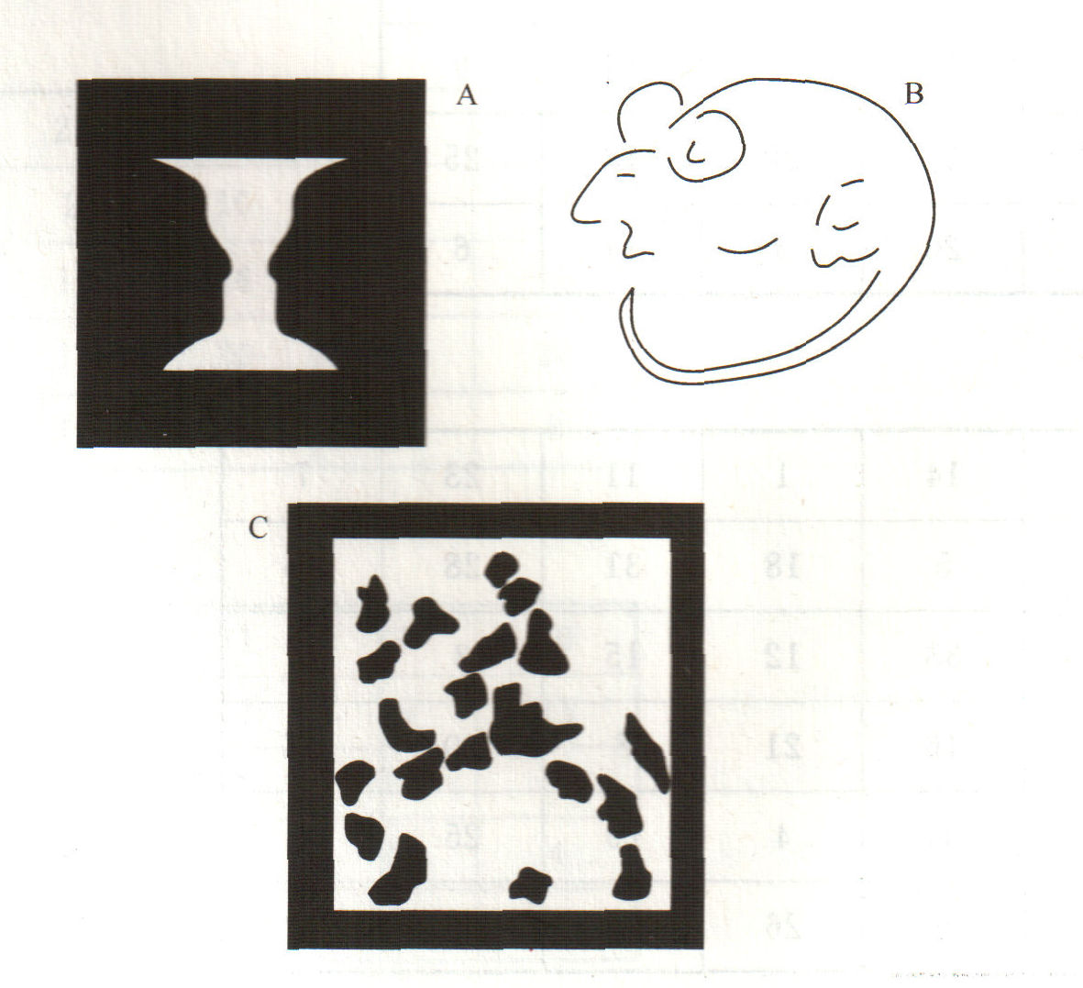
六、看下图，你能从图中找出几处错误。
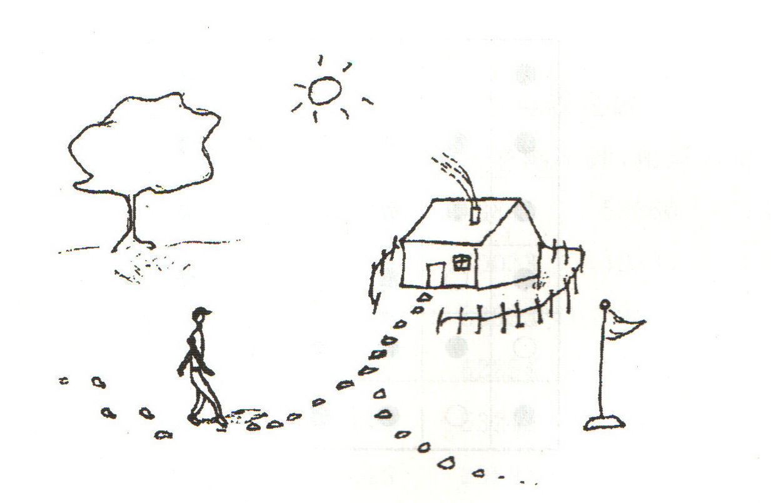
参考答案：
1．每①题4分，共40分。
2．A．花瓶，两个人侧面，回答对1个得5分，共10分。
B．人脑，老鼠，回答对l个得5分，共10分。
C．骑马的人，l0分。
3．①人走路手脚摆动不对10分
②树影、人影与太阳不一致l0分
③烟与旗飘方向不对。l0分
共100分

七、下面这张图可用来训练视觉集中的能力。请你在图上找出各个数字
与字母的联线。
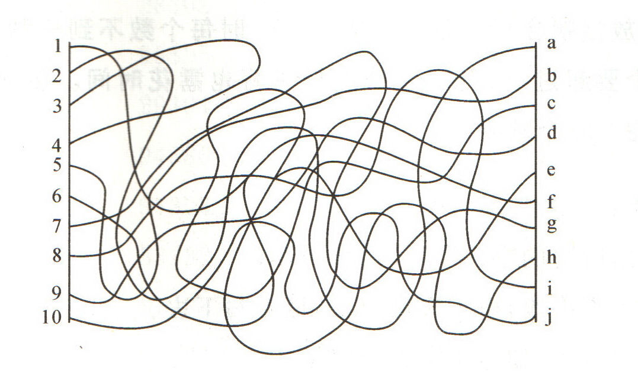
八、下面的图，在6×6的棋盘格中摆着36个围棋子，白子9个，黑子27个。
● | ○ | ○ | ○ | ● | ●
● | ● | ● | ● | ● | ●
● | ● | ● | ● | ○ | ●
● | ○ | ● | ● | ● | ●
○ | ● | ● | ● | ● | ●
● | ○ | ● | ● | ○ | ○
提问：
在刚才看到的图中，白子在什么位置?请在下图的相应位置打上○。
● | ● | ● | ● | ● | ●
● | ● | ● | ● | ● | ●
● | ● | ● | ● | ● | ●
● | ● | ● | ● | ● | ●
● | ● | ● | ● | ● | ●
● | ● | ● | ● | ● | ●
九、准备一张白纸，用7分钟时间。写完1—300这一系列数字。测验前先练习一下，感到书写流利，很有把握后就开始。注意掌握时间，越接近结束速度会越慢，稍放慢就会写不完。一般写199时每个数不到一秒钟，后面的三位数字书写每个要超过一秒钟，另外换行书写也需花时间。要求在四百二十秒钟内准确写完300个数字。
测验要求：
(1)能看出所写的字，不至于过分潦草。
(2)写错了不许改，也不许做标记，接着写下去。
(3)到规定时间，如写不完必须停笔。
十、用两分钟查下面的数字表，看“23”共出现多少次。如“04023”算有一个“23”，“23923”算有两个“23”。
表中共有两百个五位数，每分钟要查l00个。可以先试一试，估计好时间的分配再正式开始。如果提前或延迟5秒查完可忽略不计，相差多则重来。
18652 23460 32433 65243 33863 52360 73242
89263 65044 33820 42834 50033 42339 53023
23748 06326 78604 72346 88933 43896 55346
38421 53262 42346 73380 62254 90236 77923
58621 25831 42856 43873 53246 46323 39936
08724 69280 74433 66023 39827 94626 45279
82462 92823 79902 46883 13304 23693 02463
35772 29984 47033 69542 73423 56014 87926
35439 47023 36236 52295 89462 49967 12546
54321 43215 46246 77889 33333 22334 76543
69506 77289 04203 32323 54223 96520 72303
95124 14296 25846 23923 46604 49660 32023
40224 93463 70246 98703 65339 22323 94339
38443 09033 62295 66203 77234 95553 47743
55033 92343 14302 46523 32334 45324 53828
95643 30244 23346 20303 46243 73392 50263
23235 39466 77943 52604 43321 55302 46623
32543 39664 66853 21426 54203 99463 95254
23043 14243 28302 29063 32334 92653 23323
95443 30234 96605 85240 94223 36604 79463
32543 92433 29304 65392 58763 26703 94424
83239 70023 94586 76674 06546 85654 22346
87722 52223 93302 69793 25881 19943 92462
16602 25229 33232 97293 15838 96205 33406
72383 95762 87403 20234 43523 39034 41428
97654 83433 06324 32923 04626 71258 57802
29625 69987 04633 92426
表中共有50个“23”。
结果评定：
找出50个为优秀；漏l一2个为较好，漏3—5个为一般，超过5个为较差。
十一、从333开始倒数，每次递减3。如300、297、291，倒数至0。测定所需时间。
要求读出声，读错的就原数重读，如“294”错读为“293”时，要重读“294”。
测验前先想想其规律。例如，每数10次就会出现一个“0”(270、240、210……)；个位数出现周期性的变化。
结果评定：
两分钟内读完为优秀；两分半钟内读完为较好；3分内读完为一般；超过3分钟为较差。这一测验只宜自己与自己比较，把每次测验所需时间对比就行了。
十二、用1分钟仔细阅读下面一段文字，然后回答文后的问题。(注意：阅读前和阅读的过程中，不要看文后的题目；回答问题时，请不要再看上面的文字。)
2月4日上午9点钟，在一个十字路口附近，一辆载有4个写字台、3对沙发和42张课桌的蓝色马车，和一辆载有35箱啤酒、42箱汽水的灰色马车撞在了一起。部分课桌散落了一地，另一辆车上的啤酒、汽水分别有l5箱和20箱受损，混在一起的啤酒和汽水流满了路面。还好．只有蓝色马车的驾驶者受了点轻伤。
请回答下列问题：
(1)两辆马车是什么颜色的?
(2)有多少啤酒和汽水受损?
(3)车上的写字台多，还是成对的沙发多?
(4)车上的课桌多，还是汽水多?(汽水按箱计算数量)
(5)车祸的出事地点在哪?
(6)车祸发生在什么时间?
正常地讲，一般人应答对4问以上，如果没答对4个问题，说明注意力需要锻炼。
十三、下面每道题有四个图形，请在看第一眼时选出你感觉与其他三个不一样的图形来。选后不要更改。
1．
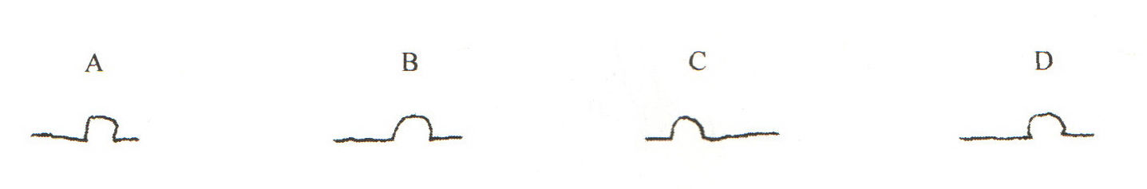
2．
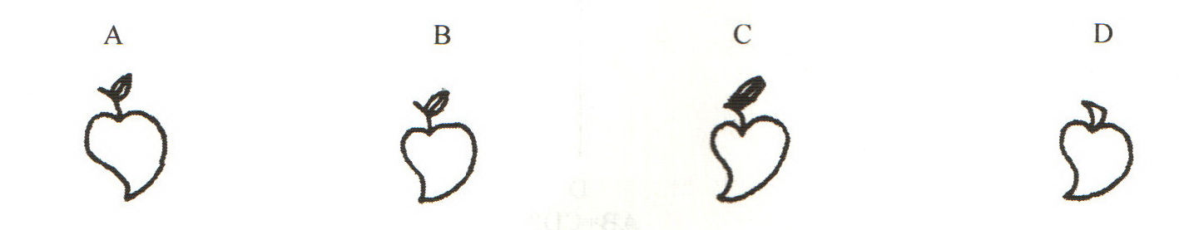
3．
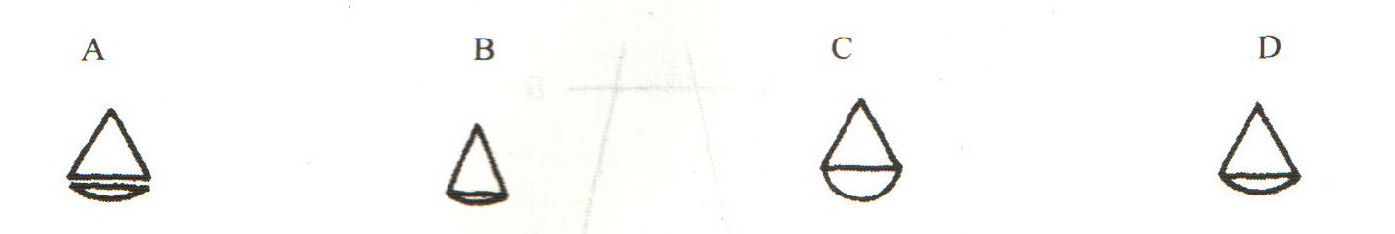
4．
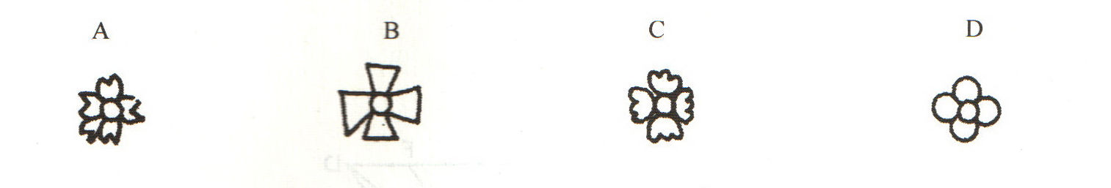
5．
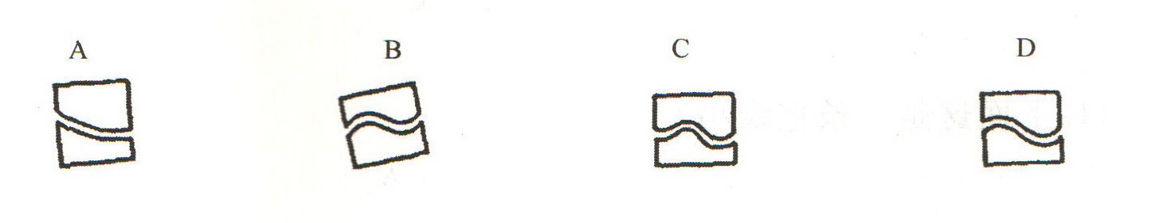
6．
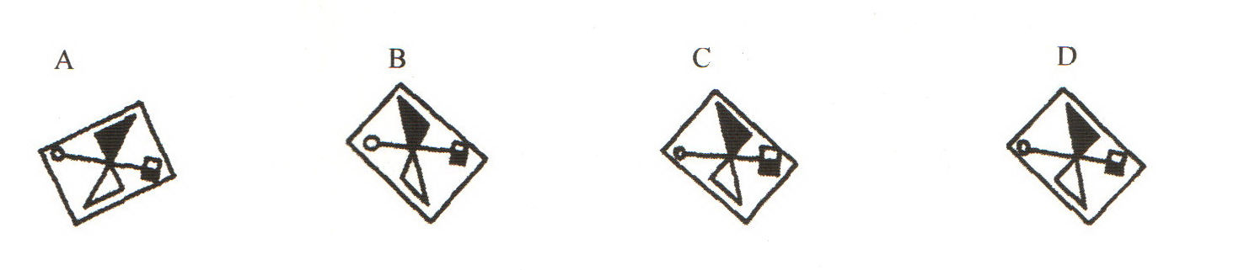
比较下面线段，看它们的长度是否一样。
7．
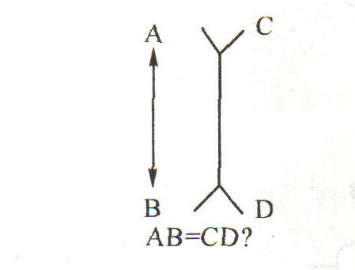
8．
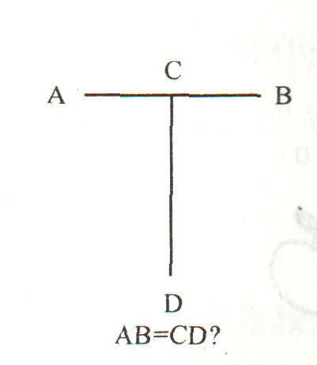
9．
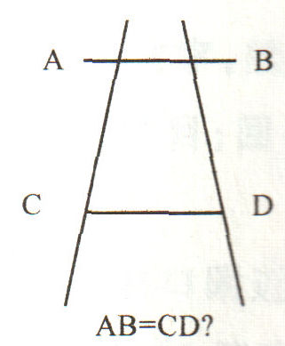
10．
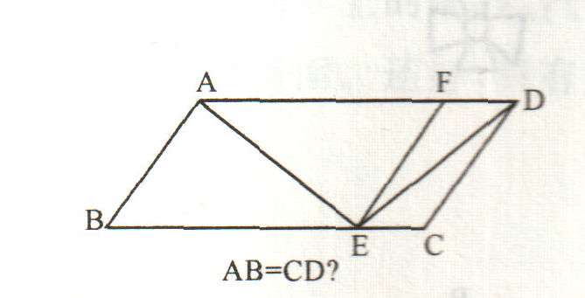
11．下面这是一条直线吗?
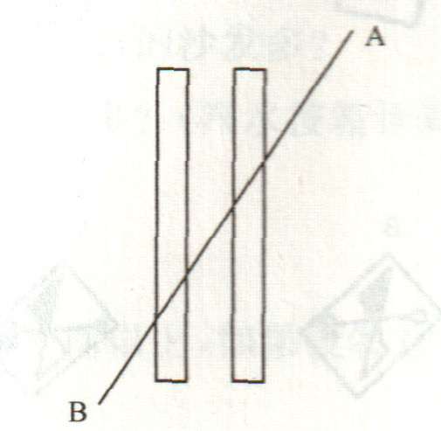
12．这两段圆弧一样长吗?
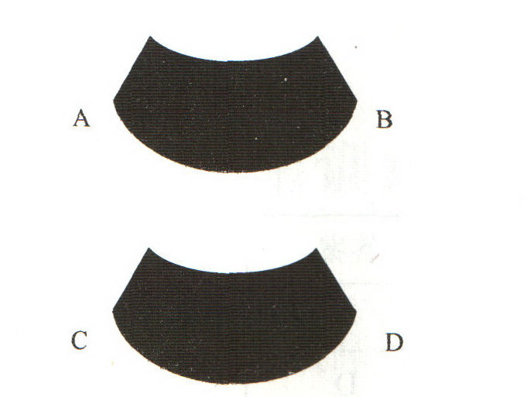
下面每道题有三个数，请在看第一眼时判断它们是否完全一样，判断完后不要更改。
13．169042
196042
196042
14．383969
383969
338969
15．057649
057619
057619
16．476240
476420
576420
17．663904
663904
669304
18．465367
465366
465368
19．83644
83644
83644
20．621445
621445
612445
评分标准
题号 | 答案
1 | B
2 | D
3 | A
4 | A
5 | A
6 | A
7 | √
8 | √
9 | √
10 | √
11 | √
12 | √
13 | ×
14 | ×
15 | ×
16 | ×
17 | ×
18 | ×
19 | √
20 | ×

每题5分，共100分。你的得分：______________________

二 连锁记忆法（附训练）
利用新奇形象联想法要把要记的10个、20个甚至上百个事物串联起来，
其中每个事物都像锁链上的一个环，环环相连。这样环环相连的记忆方法，称
为"连锁记忆法"。例如说甲、乙、丙、丁四件事，那么第一步是把用与乙联系在一起作新奇联想，接着又联想到乙与丙，再联想丙与丁。在回忆时，只要记起
甲就能回忆乙，乙又与丙有联，因而丙也被回忆出来，再带出来了。
采用连锁记忆法，把毫无联系的内容串起来后，一口气可以记忆几十个，上百个，不但行铲与"忆"快速，而且大脑负担轻松。
例如，我们打算记忆10件毫无关系·的事，博，而且可以不限于名词，飞机、树木、信封、耳环、水桶、唱歌、篮球、腊肠、星星、鼻子。要是逐个记忆，当然不是件简单的事。但是，通过记忆链的联想方法，就容易记牢。最好采用离奇的联想，联想步骤如下:
1·把飞机和树木通过联想联系起来，可以想像这样的景象:巨大的树木就
犹如一架大型飞机在空中飞翔。
2·再由树木联想到信封，无数像信封样的果实挂满了枝头(或巨大的信封
中装有树木)。
必须让事物形象地在脑中浮现。即使是百分之一秒那样短的时间也好，最主要的，是要使联想到的事物形成清楚而稳定的形象，以便使极清楚的形象
在决定性的瞬间出现在脑海中。千万注意，别把思路弄乱了。
3·由信封想到耳环，当打开信封时，无数耳环朝自己的脸上飞来，或把信
封作为耳环戴在自己的耳朵上。
4·再联想水桶，想像耳环下挂着巨大的水桶。
5·接下来是"唱歌"。想像巨大的木桶张开大嘴在唱歌，或想像自己头戴
水桶在唱歌。
6．由篮球联想到腊肠。想像腊肠在打篮球，或者想像篮球运动员用腊肠
作为球进行比赛。
7·联想星星，把天空中的星星想像为大腊肠。
8·最后联想到鼻子，想像星星长着巨大的鼻子，或者想像自己脸上的鼻子是一颗大星星。
通过这样的联想，就把T0件事物联系起来了。当然这里的联想有点麻烦。
一旦习惯之后，在10秒钟内就能联想完毕。只有第一个"飞机"没有联想物，需要稍费点力气。但只要想起飞机，后面的就能想起来。飞机——树木—— 信封—— 耳环 ——水桶 ——唱歌—— 篮球—— 腊肠 ——鼻子。
我们试着记以下词语，
冬瓜、钢笔、黄牛、电视机、棉被、茶叶、山峰、脸盆、电灯、玉米等名词，怎么
样，如果不用前面任何一种记忆法，你要花多久把它记住呢?现在我们试着用
串联影像法和整体形象记忆法来记忆:
1·冬瓜——钢笔:切开冬瓜，里面没有瓜子，全是一支支钢笔·。
2·钢笔——黄牛:拧开钢笔套，里面跑出一头黄牛来;
3·黄牛——电视机:黄牛一下子撞碎了电视机。
4·电视机——棉被:电视机内装着一床棉被。
5·棉被——茶叶，把棉被拿出来二抖，飘出许多茶叶来。
6·茶叶——山峰:飘出的茶叶遮盖了一座山峰。
7·山峰——脸盆:山峰坐落在一个脸盆里。
8·脸盆——电灯:脸盆下面压着一盏电灯。
9·电灯——玉米:电灯里面并无钨丝，是一个玉米正在发光。
10·现在，我们试从冬瓜开始回忆:冬瓜(里面是一支支);钢笔(套里跑出一头)黄牛;黄牛(把)电视机(撞碎了);电视机(里装着一床)棉被;棉被(飘出许多)茶叶;茶叶(遮盖了)山峰;山峰(坐落在)脸盆;脸盆(下面压着一盏)电灯;电灯(里没有钨丝)，是一个玉米在发光。
这样去记，是不是觉得容易多了?
附:连锁记忆训练
一、请你用连锁记忆法，通过联想想像，把下面20个词语编成一个故事。
帽子 信封 房屋 纽扣 猫 电话机 钱 铅笔 袜子 书 仙人掌
鲤鱼 上衣 木夹 车灯 点心 办公桌 花边 米饭 钓钩
(附:参考答案)
有一顶帽子，它底下放一部电话机;电话机上尽是刺，因为这是仙人掌;拿这个仙人掌听筒的人确实不方便，何况他的嘴里还塞满了点心。点心里有一个小信封，拆开里面还有钱。钱上印一条鲤鱼，忽然这条鲤鱼变活了，钻到办公桌下。原来这办公桌是所房屋，其烟囱支巨大的铅笔，它像火箭向上升起，落到上衣上。上衣有花边，中间有纽扣。但上衣口袋是穿的，铅笔漏到地上的袜子里，袜子夹着木夹。忽然铅笔又飞走了，飞到猫吃的米饭碗里。猫正蹲在一本书上。它一受惊就逃出门外，被一盏车灯照射。它向前一扑，恰巧被车前的钓钩钩着了。
二、用两分钟研究一下表。这张图表包含的是一些动物的名称。想像一下这些动物所处的位置，并编造一个故事，将它们联合在一起。将这一页盖上，拿一张纸，将每个动物准确无误地写在其原来的位置上。

狗 | 豹 | 熊猫
猫 | 马 | 虎
山羊 | 鸡 | 斑马

三、要按照如下每组词汇做联想练习。将脑子里出现的第一个联想记下来。任思想自由发展，不必把思维限制在逻辑范围内。这样，人们将在大脑的银屏上映出胡思乱想出来的故事。这些词汇共分5组:
(1)书/花/香肠/肥皂
(2)上帝/冬天/纸/忧愁
(3)椅子/蜡烛/滑溜/母亲
(4)灯/垃圾/星期一/足球
(5)柯达/河流/植物/神秘
四、下表包括各种物品。要设法将这些物品归类。数一下这些物品，并在各组物品之间进行联想。经过两分钟思考后，将物品名称写在一张纸上，并记在脑子里。然后，再观察一番，将它们组成一个完整的结构。
香槟酒杯 方桌 帽
叉子 台灯 椅子
留声机 长靠背椅 扑克
床 炒锅 提包
松树 城门 一盆花
勺子 三角 方块
五、将阅读如下词语时浮现在头脑中的联想记下来
(1)郁金香/雨伞/ (6)灌木丛/小海湾
(2)猫/鞋子 (7)手杖/皮革
(3)甜食/忧愁 (8)主席/篮子
(4)画/刀 (5)天空/汽车
(9)睡莲/化学家 (10)云/幸福
六、这个练习引导人们发挥联想思维。首先，要写出如下词汇在思想上引起的一切联想:
(1)骆驼 (4)指甲
(2)马德里 (5)玻璃杯
(3)阳光 (6)圆环
七、为下列每个抽象词汇找一个具体的形象联想(比如"爱"的具体形象联想是"心
(1)冬季 (11)时间
(2)贫穷 (12)死亡
(3)摇摆舞 (14)饮食
(4)热 (13)耐心
(5) 自由 (15)疾病
(6)华尔兹舞 (16)力量
(7)具体 (17)厌倦
(8)正义 (18)速度
(9)希望 (19)温柔
(10)贪婪 (20)幸福
八、以各种方式将以下词汇分组，以便于记忆。发挥想像力，编造一个故事，并将这些词汇穿插在故事之中:
(l)熊猫 (6)空气
(2)二轮运货马车 (7)蕨类植物
(3)蜜蜂 (8)猫
(4)金纽扣 (9)太阳
(5)雏菊 （10)水
九、下面共有10组词语，每一组用一分钟速读强记，然后默写下来。看看你每分钟能记准多少个词语。
第一组:燕子 乌黑 轻快 翅膀 剪刀 尾巴 活泼 机灵 微风 赶集
第二组:聚拢 光彩夺目 增添 生机 掠过 稻田 一转眼 偶尔 一圈 音符
第三组:演奏 赞歌 细叶 光景 万紫干红 荷花 清香 挨挨挤挤 碧绿 莲蓬
第四组:破裂 仿佛 衣裳 舞蹈 概翻起舞 隋蜒 翠乌 苇秆 腹部 衬衫
第五组:透亮 又尖又长 清脆 疾飞 一眨眼 泡泡 逃脱 饲养 渔翁 石壁
第六组:打消 念头 专列 欧洲 瑞士 舒适 空调 列车 启程 站台
第七组:特殊 长途 成干上万 麻烦 骤降 气温 风雪 疲劳 饥寒交迫 温暖
第八组:政府 纷纷 救护 开动 友情 致谢 山谷 森林 郁郁葱葱 湛蓝
第九组:甜润 盖房 裸露 扩大 一栋栋 各式各样 应有尽有 工具 家具 锋利
第十组:喘气儿 黎明 洪水 寓言 亡羊补牢 羊圈 窟窿 把式 叼走 街坊

